

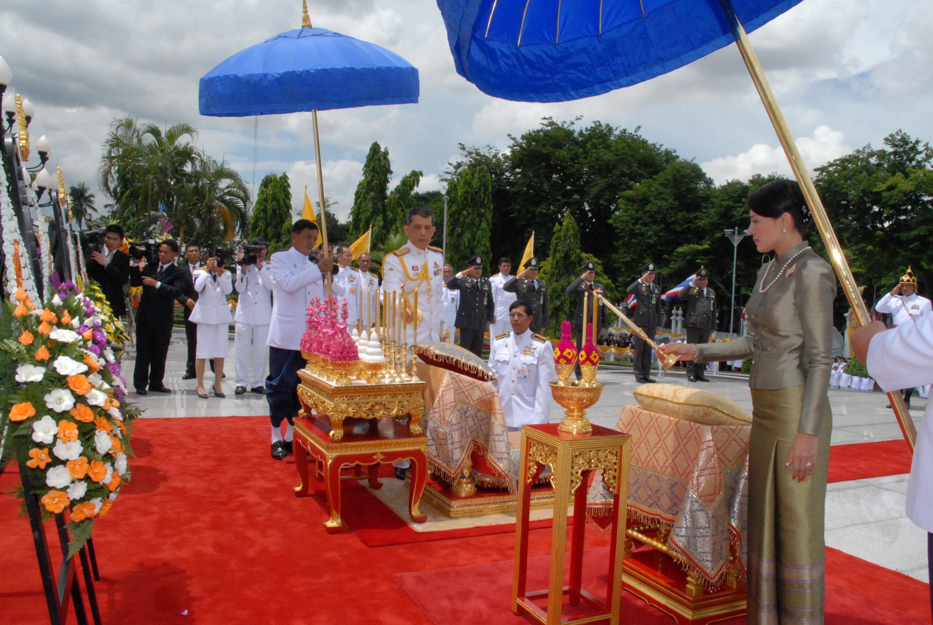

วันที่ระลึกพระบาทสมเด็จพระปกเกล้าเจ้าอยู่หัว

สมเด็จพระบรมโอรสาธิราช ฯ สยามมกุฎราชกุมาร เสด็จพระราชดำเนินแทนพระองค์ พร้อมด้วย พระเจ้าวรวงศ์เธอ พระองค์เจ้าศรีรัศมิ์ พระวรราชาฯ ไปทรงวางพวงมาลา เนื่องในโอกาสวันที่ระลึกพระบาทสมเด็จพระปกเกล้าเจ้าอยู่หัว ณ พระบรมราชานุสาวรีย์พระบาทสมเด็จพระปกเกล้าเจ้าอยู่หัว บริเวณหน้าอาคารรัฐสภา
---------------------------------

